Bank of America – основанный эмигрантом банк, который стал крупнейшим в США
Соединенные Штаты Америки уже несколько веков позиционируют себя как страну равных возможностей. Многие успешные люди приехали сюда никем и смогли стать всемирно известными личностями. Примечательно, что даже становление крупнейшего в США банковского холдинга Bank of America начиналась в лучших традициях историй об успехе. Его основателем стал Амадео Джаннини, сын итальянских эмигрантов, которые приехали в США, чтобы попытать счастья в период Золотой лихорадки. Амадео родился уже в Америке, и именно ему выпала роль создать финансовую организацию, которая в будущем повлияла на всю историю этой страны и на весь мир.

С чего все начиналось
В первой половине 20-го века Америка испытывала огромный наплыв эмигрантов со всего света, особенно из Европы, Российской Империи. Влиятельностью и авторитетом пользовалась в стране итальянская диаспора, которая контролировала целые секторы экономики. Амадео Джаннини в 1904 году основал небольшой банк для обслуживания своих соотечественников итальянцев, назвав его Bank of Italy. Заведение стало пользоваться популярностью как по причине большого количества клиентов, так и потому, что удачно вкладывало свои средства в важные для всей страны дела.
Банк Bank of Italy отличался стремительными темпами роста, опережая всех своих конкурентов. Всего за 10-летний период, с 1910 по 1920 гг., активы компании увеличились с 6,5 миллиона долларов до огромной на то время суммы в 157 миллионов. Джаннини активно открывал все новые отделения банков по всей стране, но появление в 1913 году в США Федеральной резервной системы приостановило этот процесс. Новый контролирующий финансовую систему орган накладывал на банки множество ограничений. Чтобы обойти проблемы, Амадео Джаннини создал холдинговую компанию Banc Italy.
В 1927 году запреты и ограничения со стороны ФРС были сняты, все свои заведения, которые к тому времени успели войти в холдинг, Джаннини объединил в огромный банк Bank of America of California. Его капитализация на момент официального основания составила более 1 миллиарда долларов. Еще через 6-7 лет активы банка стали достигать 2 миллиардов долларов США.
В том виде, в каком мы знаем банк сейчас, он состоялся к 1930-м годам. Организация знала всякое: притеснения, борьбу и конкуренцию, попытки свергнуть с управления банком Джаннини и многое другое.

Чем занимается банк и как далеко распростерлось его влияние
Хотя само название инвестиционного дома Bank of America указывает на его географическую принадлежность к США, но заведения такого уровня редко ограничиваются влиянием лишь у себя дома. Вот лишь некоторые направления деятельности, в которых банк проявляет активность практически по всему миру:
- предоставление кредитов, консультаций по финансовым вопросам, продажа акций компании. Субъекты из любой страны мира могут обратиться в банк за этими услугами и получить сервис высшего уровня;
- банк занимается активными торгами на валютных и фондовых рынках. Прибыль в этом направлении находится на уровне примерно 5-6 млрд $ в год;
- управление активами. Так как в заведении работают эксперты высшего уровня, то клиенты со всего света могут поручать им вести их счета, финансовую деятельность.
В итоге прибыль банка каждый год составляет около 18 миллиардов долларов США, что делает Bank of America одним из 4 крупнейших в США и 6 влиятельнейших банков на планете.

Интересные факты о Bank of America
Вокруг заведений такого уровня просто не может не ходить слухов, мифов, легенд, с ними связаны сотни интересных историй. Рассмотрим лишь некоторые факты о Bank of America:
- основатель банка Амадео Джаннини был идейным и аскетичным человеком. Невзирая на богатство, которому могло позавидовать большинство жителей Земли, у Амадео было всего 3 пары обуви и примерно столько же поношенных костюмов на все случаи жизни;
- BankofAmerica много раз финансировал Голливуд, благодаря его деньгам были сняты многие шедевры, включая картину «Унесенные ветром»;
- начиная с момента основания, банк не отличался честностью и стремлением соблюдать законы США. Эта традиция пронесена через века, и даже относительно недавно, в 2014 году, Bank of America был оштрафован за подачу в рекламе своих услуг неправдивой информации.
Bank of America – легендарное заведение, которое приложило руку не только к становлению всей финансовой системы США и мира, но и к развитию Голливуда, становлению доллара в качестве главной мировой валюты. И сейчас банк находится в расцвете сил и имеет влияние на все страны мира.
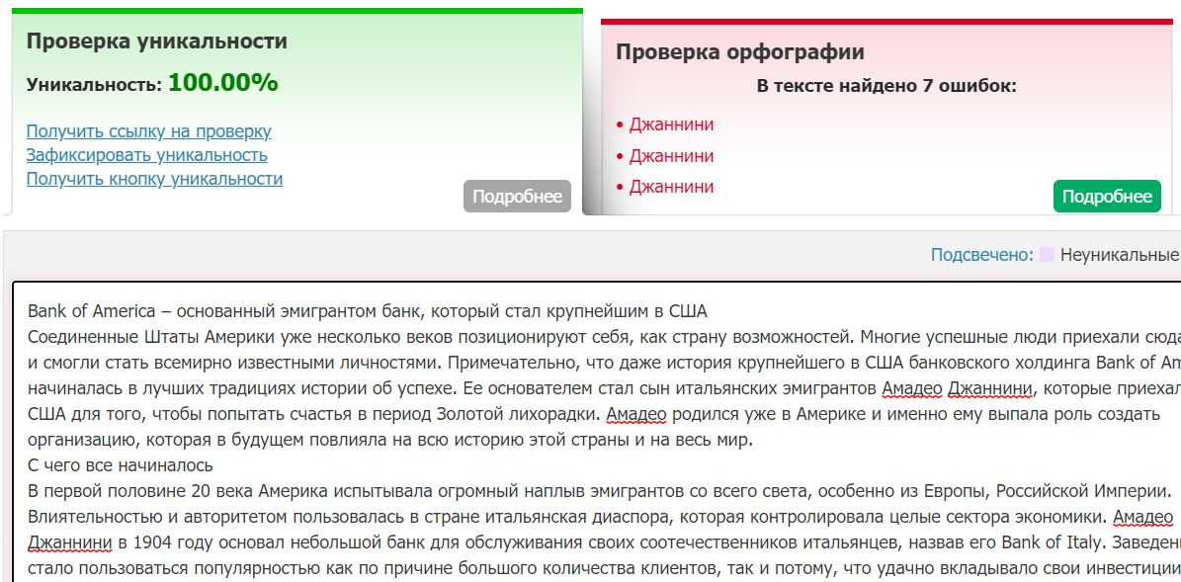

Citigroup: влиятельный финансовый конгломерат, ведущих свою историю с 19-го века
Финансовая система США является сегодня доминирующей на планете, влияя на жизнь практически всех стран, даже тех, которые, казалось бы, находятся в стороне от капитализма, например, Китая. Могущество этой системы основано на многих факторах, но главными действующими силами здесь являются фундаментальные организации, ставшие основой американской экономики. Одна из таких организаций – финансовый конгломерат под названием Citigroup, который входит в четверку влиятельнейших и богатейших банков Америки.

Не теряя деловой хватки уже 3 века
Официальным годом основания компании Citigroup считается 1812, когда его предшественник, First Bank of the United States, оказался на грани финансового краха. В тяжелые времена становления США на работе банков было множество ограничений, запретов, выживали лишь самые изворотливые и хитрые банкиры. Первоначально заведение получило название City Bank of New York, благодаря разумным и взвешенным действиям руководства банк начал богатеть и после Гражданской войны стал одним из тех, кому казначейство США позволило выпускать государственную валюту и облигации. В результате такого события заведение сменило название на National City Bank of New York.
В 1893 году в США случилась так называемая биржевая паника – именно с этого времени началась сильная экономическая депрессия, которая поставила крест на множестве банков и финансовых институтов. Но National City Bank of New York достойно маневрировал среди различных опасностей и в результате стал самым крупным банком США. Главными факторами выживания и успеха заведения эксперты считают очень консервативный подход банка ко всем своим сделкам, а также строго выверенные инвестиции с высокой доходностью.
Под названием Citigroup финансовый гигант стал известен совсем недавно ‒ в 1998 году.

Что сделало банк лидером в финансовой системе США
Америку 18-19 веков называют страной равных возможностей, где были созданы все условия для того, чтобы отдельные люди и организации трудились и преуспевали. Но не только честный труд сделал Citigroup таким, каким мы его знаем сегодня. Вот лишь некоторые успешные решения, которые помогли банку занять лидирующие позиции:
- Развитие телеграфа. Банк принял активное участие в соединении всего мира связью. Именно благодаря финансированию National City Bank of New York была проложена первая трансатлантическая линия телеграфного кабеля.
- Финансирование строительства железной дороги. Компании, которые вкладывались в постройку железных дорог по территории США, в итоге оказались самыми богатыми, так как получили огромные прибыли и инвестиции;
- Банк принимал активное участие в финансировании всех передовых начинаний своего времени: развитие горнодобывающего дела, угольной промышленности, металлургической отрасли. Много финансов тратилось на развитие судоходства, постройку передовых кораблей.
- В 1897 году управляющие банком приняли решение выходить на мировой рынок, и вскоре был открыт первый филиал для работы с международными клиентами. Основной задачей, которую решал банк, было управление финансовыми потоками предпринимателей, работавших с заграницей.
Все это в сумме с другими грамотными решениями и сделало Citigroup крупнейшим банком США и мира.

Интересные факты о Citigroup
Вот некоторые факты, которыми буквально наполнена история финансового конгломерата:
- в период 1959—1967 гг. президентом банка был известный во всем мире банкир Джеймс Рокфеллер, что указывает на тесные связи банка с этим семейством. Клан Рокфеллеров считается влиятельнейшим в США даже по сей день, хотя на публику подобные вещи не освещаются;
- в начале 20-го века банк Citigroup сыграл ведущую роль в строительстве Панамского канала. В итоге был открыт торговый путь, пропускающий по 15 000 судов в год;
- при реализации «плана Маршалла», подразумевающего помощь странам, пострадавшим во время Второй мировой войны, Citigroup также играл решающую роль, обеспечивая товарные грузоперевозки в страны, нуждавшиеся в помощи;
- Citigroup известен тем, что именно он в конце 70-х начал массово вводить кредитные карточки, устанавливать банкоматы по всему миру. Сегодня это крупнейший эмиттер кредиток в мире.
Можно смело сказать, что Citigroup – финансовая структура, которая повлияла на развитие всего мира. Его история переплетена с известными именами, ключевыми инфраструктурными проектами в США и мире, сооружением первого супертанкера на планете под названием Аристотель Онассис и многими другими интересными вещами.
